昆明市官渡区商务和投资促进局

B类

主动公开

官商投函〔2021〕105号

关于对政协官渡区九届五次会议第95053号

提案答复的函

尊敬的董明委员：

您好！非常感谢您对官渡区经济、社会发展的关心和支持，您在“中国人民政治协商会议昆明市官渡区第九届委员会第五次会议”中提出的《关于加快推进巫家坝中央公园建设，提升巫家坝片区核心竞争力的建议》提案（第95053号）由我局牵头负责办理，经与协办单位共同认真研究，现结合我局职能职责及协办单位意见，对提案中的意见和建议回复如下：

1. 巫家坝片区商品交易市场纾解背景

巫家坝片区土地一级开发主体为昆明市政府平台公司即昆明市城投公司，该公司取得昆明市政府授权并负责巫家坝片区的开发建设工作。该公司授权开发面积为28.86平方公里，其中核心片区为15.87平方公里，除产业开发建设外，在核心区内规划建设5070亩中央公园。按照当时昆明市统筹规划及安排部署，2016年市商务局结合巫家坝、草海、凉亭、五里多等片区开发改造计划，制定出台了《昆明市人民政府办公厅关于印发昆明市主城区商品交易市场疏解工作实施方案的通知》（昆政办〔2016〕115号）（以下简称“实施方案”），其中，巫家坝片区有39个列入“实施方案”疏解范围的商品交易市场中，涉及五金、建材、机电、灯具、窗帘、大车配件、化工材料等行业，大部分市场集中在巫家坝中央公园规划范围内。

市级“实施方案”中明确：根据目前主城区商品交易市场现状，通过**征迁腾退、转变业态、改造升级**三种方式，分类推进商品交易市场疏解工作。对不符合城市片区控制性详细规划、土地利用规划、产业发展规划等规划，不能满足安全生产和消防安全要求，且市场目前所在片区需整体征迁的，结合片区开发，依法依规推进市场的征迁腾退，巫家坝片区内列入疏解范围的39个商品交易市场均属于征迁腾退范畴。

二、巫家坝片区商品交易市场存续原因

“实施方案”原计划于2020年完成全市主城区商品交易市场疏解工作，但目前巫家坝片区仍有多家市场未能按原计划时序征迁腾退，主要原因为：**一方面，**该纾解方案出台时，全国、全省、全市土地市场均处于活跃上升阶段，负责土地一级开发整理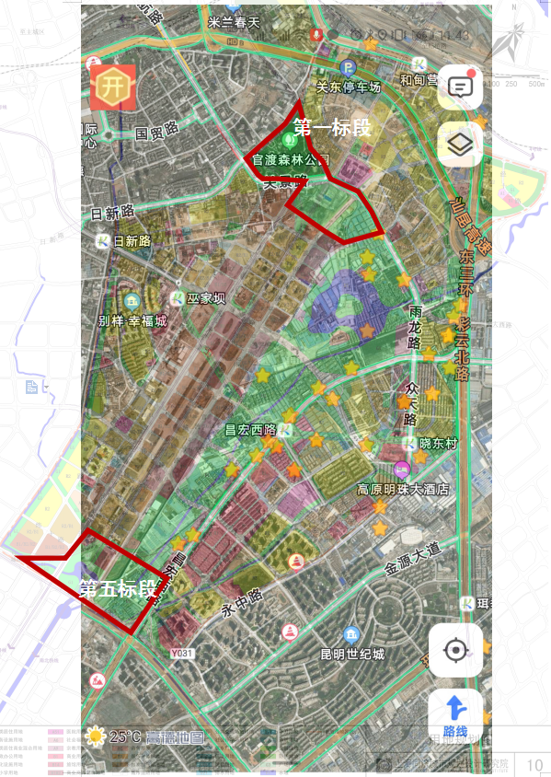的平台企业融资未受到明显限制，以市城投公司为例，市城投公司在2017年前融资能力较强， 2017年，受国家、省、市严控政府债务政策影响，企业融资受限，片区开发强度无法保障，企业无法按原计划投入资金全面开展巫家坝片区土地开发整理。**另一方面，**巫家坝中央公园建设体量较大，关联周边地块项目设计，涉及多层地下空间规划，管线、轨道、动线设计复杂，设计方案需反复论证、谨慎审批，在一定程度上影响了开发进度。同时，5070亩中央公园开发成本和投入收益较难平衡，特别是在融资受限的情况下，只能采取滚动开发的模式，逐步推进中央公园涉及市场的纾解及土地整理工作。

2020年10月16日，昆明市公共资源交易中心发布了《昆明巫家坝中央公园（一、五标段）施工总承包项目公开招标公告》，第一标段为官渡森林公园，第五标段为渔湾印象公园，目前，中央公园一、五标段施工项目已成立建设指挥部，正在筹备建设。而二、三、四标段正是涉及市场较多的片区，目前仍未正式实施开发建设，原因为：一、五标段位于中央公园南北两端，实施基础较好，北端官渡森林公园基于官渡森林公园扩建，南段渔湾印象公园用地已有征地拆迁基础，如新园春物流城和雄伟物流城，早在飞虎大道建设期间已启动搬迁拆迁工作。因此，虽正在开展中央公园建设，但仍有剩余市场尚未开展征迁腾退工作，继续存续经营。

三、巫家坝片区存续商品交易市场纾解方向

虽然在巫家坝片区开发建设中暂未大面积开展市场纾解，中央公园建设也暂未涉及部分市场，片区内仍有大量市场存续经营，但按照城市发展规划和片区规划，专业市场必然要向城市外围纾解，按照市城投公司开发建设进度，存续市场也必然会面临征迁腾退。

根据全市商业发展布局规划和各县（市）区政府（管委会）商业网点规划及建设实际，征迁腾退的主要疏解方向为：晋宁县（昆明工业品交易中心、青山商贸物流园区）、安宁市（太平片区、桃花村片区）、官渡区昆明螺蛳湾国际商贸城和西山区长坡物流片区。其中，水果批发交易业态向云南高原特色农产品交易中心疏解，冷冻品批发交易业态向经开区东盟冷链物流中心等项目地疏解。

三、官渡区承载搬迁企业经营场地情况

考虑到巫家坝片区中需要征迁腾退的市场，大多在官渡区长期经营发展，市场经营户中虽有着较大占比的外来人口，但大多商户长期在官渡区经营发展、安家生活，对官渡区有着深厚的情感，不愿通过疏导搬离官渡这片热土，希望在市场征迁腾退后继续在官渡经营发展，为此，我们积极梳理符合市级纾解方向且在官渡区的承载场地，俊发·新螺蛳湾国际城三期市场可作为纾解商户未来搬迁转型、继续兴业的承接载体。

经与俊发·新螺蛳湾国际城经营主体昆明俊奥商业有限公司对接了解，目前三期建材家居博览城还有建筑面积约25万平方米的体量可以承载巫家坝片区商品交易市场内符合业态的搬迁商户入驻，且俊奥公司非常欢迎意向入驻的搬迁企业，并表态可在二期市场腾挪空间，接纳意向入驻商户，尽最大可能确保承载搬迁商户。

**从城市功能分区来看，**巫家坝片区属官渡区六大城市功能区中的巫家坝中央商务区，螺蛳湾片区属螺蛳湾国际商贸区，两大功能区同属昆明市、官渡区最为重要且重点打造的城市发展区域，在城市功能定位中，螺蛳湾片区高度契合腾挪搬迁商户业态；**从从片区区位优势来看，**螺蛳湾片区交通便利，三地铁、五站口快速通达全城。螺蛳湾国际商贸城于2019年划入中国（云南）自由贸易试验区范围，2020年获批全国第五批市场采购贸易方式试点市场，一期市场、二期市场、三期建材家居市场、C4中药材市场、写字楼、专业街等均纳入试点集聚区。自贸区与市场采购贸易试点双重赋能，占据全省独有优势；**从客群基础来看，**俊发螺蛳湾项目作为集居住、商业、商务、娱乐、经贸、教育、医疗、科技研发为一体的城市级综合体，项目区域内人口基数大，其中居住人群77万，工作人群65万，差旅人群（主要为旅游客群以及专业市场带来的商务出差客群）月均客流260万，客群规模较大；**从承载空间来看，**俊发·新螺蛳湾国际城主体市场占地面积5705亩，建筑面积314万平方米，一期、二期、三期，聚集服装、针织、鞋帽、百货、数码、家电、酒店用品、药材市场等多个专业市场门类，其中，三期C6建材家居博览城建筑面积85万平方米，是西南单体体量最大的建材家具市场，主要业态为建材、涂料、灯具、软装、布料、床上用品、窗帘等商品经营。

四、螺蛳湾片区未来发展展望

着眼官渡区“十四五”发展，为赋能螺蛳湾片区发展，高质量打造自贸试验区，我区正在积极争取省市产业和政策资源，在官渡区打造全省面向南亚、东南亚的数字经济产业聚集示范区，目的就是在打造螺蛳湾商贸数字化应用场景，为螺蛳湾现有商贸业提供数字化升级机遇，以数字化新兴产业带动传统商贸业腾飞，数字经济联动叠加市场采购贸易方式，通过数字赋能为螺蛳湾片区发展争取国家、省、市更多支持。可以预见，螺蛳湾片区在“十四五”时期，不仅将成为云南省、昆明市、官渡区的发展热土，还将成为西南地区以及面向南亚、东南亚地区的重要名片。

以上是我局对《关于加快推进巫家坝中央公园建设，提升巫家坝片区核心竞争力的建议》提案（第95053号）的回复，非常感谢您对我区经济发展的意见和建议，希望今后能够一如既往地关心和支持官渡区发展。

感谢您对政府工作的关心和支持。

以上答复，如有不妥，请批评指正。

2021年6月22日